



**Domina Tu Tiempo**

Libro de Ejercicios



# ENTENDER LA PRODUCTIVIDAD

1. La importancia del signiﬁcado

¿Estás utilizando tu tiempo de manera signiﬁcativa ahora mismo?

Para cada una de las siguientes aﬁrmaciones, evalúate en una escala del 1 al 10 (siendo 1, verdadero y 10, falso). ¡Sé sincero! Estás haciendo esto para ti.

Creo que el tiempo que dedico a mi trabajo es relevante:

image4.png

Utilizo mi tiempo personal de forma signiﬁcativa:

image4.png

Mis relaciones personales son signiﬁcativas (amistades y/o pareja):

image4.png

Escribe aquí lo que te gustaría cambiar (si es el caso):

1. **La productividad no es solo gestionar el tiempo** Puntúate para las siguientes aﬁrmaciones: Aprovecho al máximo mis horas pico cada día.

image4.png

Trabajo en cada tarea con concentración y sin distracciones.

image4.png

Generalmente, trabajo en tareas que me acercan a mis objetivos a largo plazo.

image4.png

La mayoría de las tareas en las que trabajo me parecen interesantes.

image4.png

## El ciclo de la energía y sus seis fases

Tu nivel de productividad depende de tu nivel de energía y de la eﬁcacia con la que puedes canalizar tu energía en actividades relevantes. A continuación, te muestro las diferentes fases del ciclo de la energía:

1. **Protege tu energía.** Tu energía es limitada y la mejor manera de protegerla es mejorar la calidad de tu sueño, comer de forma saludable y practicar ejercicio con regularidad. Si no lo haces, disminuye la energía de la que dispones.
2. **Canaliza tu energía.** La energía que no se dirige hacia un propósito en particular se disipará y será poco valiosa. Una vez que la energía se disipa, *nunca* podrás recuperarla. Por lo tanto, asegúrate de que la manera en la que utilizas tu energía en el día de hoy te ayude a progresar hacia tu vida futura ideal. Para ello, necesitas una visión clara y una estrategia meditada.
3. **Reparte bien tu energía.** No tienes la energía suﬁciente para hacerlo todo a la vez. Según el Principio 80/20, el veinte por ciento de tus actividades generarán el ochenta por ciento de tus resultados. Aplicando este principio, asegúrate de centrarte en las tareas que verdaderamente importan.
4. **Invierte tu energía.** Debes invertir tu energía o se perderá. Una vez que hayas identiﬁcado tus tareas clave, invierte toda tu energía en ellas y deja de lado las distracciones.
5. **Recarga tu energía.** Tómate descansos regularmente para mantener un buen nivel de energía.
6. **Vuelve a empezar el ciclo.** Puedes volver a empezar el ciclo durante el día siguiente.

Lo importante es que, cuanto más preserves tu energía y la canalices para conseguir tus objetivos más importantes, más productivo serás.

A continuación, vamos a ver los cinco niveles de productividad que existen para que comprendas mejor cómo funciona la productividad.

## Los cinco niveles de productividad

Aquí tienes un repaso rápido de los cinco niveles de productividad. Ten estos niveles en mente cuando te esfuerces por utilizar mejor tu tiempo.

## Nivel 1—Eliminar las distracciones y mejorar tu concentración

El primer nivel consiste en acabar con tus distracciones y en centrar tu atención en tu tarea más importante.

## Nivel 2—Aumentar tu nivel de energía

El segundo nivel consiste en aumentar tu energía. Para incrementar tu productividad, debes canalizar toda tu energía en tu(s) tarea(s) clave. Esto te permitirá emplear tu tiempo con más intensidad y lograr más como resultado.

## Nivel 3—Deﬁnir tu visión a largo plazo

Este nivel consiste en centrarte en las cosas correctas. Puedes completar tantas tareas como quieras, pero, si no te acercan a tus objetivos, ¿de qué sirve?

## Nivel 4—Planiﬁcar tu día de forma eﬁcaz

Este nivel trata de optimizar tu sistema y de que te planiﬁques mejor. Con una buena planiﬁcación, puedes reducir las distracciones y aumentar tu concentración durante el día.

## Nivel 5—Tener una vida social activa y construir relaciones signiﬁcativas

El quinto nivel consiste en construir relaciones signiﬁcativas. La frecuencia y la calidad de nuestras interacciones con los demás tienen un gran impacto sobre nuestros niveles de productividad.

## La productividad no requiere sistemas complejos

Escribe aquí cuál es tu sistema de productividad actual (si lo tienes).



¿Te está funcionando? Si no es así, ¿cómo podrías simpliﬁcarlo y hacer que fuera más efectivo? Escribe aquí tu respuesta:

## Qué es la procrastinación y cómo superarla

Normalmente, procrastinamos por las siguientes razones:

* + 1. Falta de claridad
    2. Falta de conciencia
    3. Concentración escasa
    4. Miedo
    5. Falta de urgencia
    6. Falta de rutinas efectivas
    7. Fricción innecesaria
    8. Sobrecarga mental

Completa los siguientes ejercicios para ayudarte a superar la procrastinación:

1. Evalúate en una escala del 1 al 10 (siendo 1 falso y 10 verdadero) para cada una de estas aﬁrmaciones:

Me falta claridad respecto a lo que debo hacer o respecto a cómo hacerlo.

image4.png

Espero que me llegue la motivación.

image4.png

Estoy distraído y soy incapaz de completar tareas difíciles.

image4.png

Me da miedo no hacer un trabajo lo suﬁcientemente bueno.

image4.png

No tengo un plazo claro o una sensación de urgencia.

image4.png

No tengo una rutina diaria que me ayude a empezar a trabajar.

image4.png

Mi entorno favorece los comportamientos poco productivos o tóxicos.

image4.png

Tengo demasiadas cosas que hacer y me siento atascado.

image4.png

1. Selecciona una tarea en la que hayas estado procrastinando recientemente.

Mi tarea:

1. Escribe la razón o razones concretas por las que estás procrastinando en esta tarea en particular (falta de claridad, falta de conciencia, concentración escasa, etc.).



1. Escribe una cosa concreta que podrías hacer para empezar esa tarea.

# ACTUALIZAR TU PERCEPCIÓN DEL TIEMPO

## Utilizar el pasado y el futuro correctamente

1. **Utilizar tu pasado de forma eﬁcaz**

Estas son algunas formas en las que podrías estar haciendo un mal uso del pasado:

* Lamentándote por lo que ocurrió en el pasado. Desperdiciando montones de energía intentando cambiar sucesos del pasado.
* Sintiéndote avergonzado o culpable por lo que hiciste en el pasado.
* Idealizando tu pasado.

En su lugar puedes:

* Centrarte en todas las cosas que hiciste bien. Recordar momentos en los que fuiste valiente. Dar un signiﬁcado positivo a los sucesos negativos. Ser amable contigo mismo.
* Practicar a dejar ir los sucesos negativos. Desvincular tu pasado de tu presente.

Ahora, escribe de qué maneras en concreto estás haciendo un mal uso de tu pasado.



A continuación, escribe en qué podrías centrarte en su lugar.



## Utilizar tu futuro de forma eﬁcaz

Estas son algunas de las maneras en las que podrías estar haciendo un mal uso de tu futuro:

* Preocupándote por un suceso futuro que aún no ha ocurrido,
* Centrándote en todas las cosas que podrían salir mal y
* Dándole mucha más importancia de la que tienen a sucesos del futuro.

En vez de ello, puedes:

* Visualizar tus objetivos e ilusionarte por ellos.
* Imaginar los sucesos futuros tal y como los has planeado. Piensa en todo lo que podría salir bien en el futuro.
* Identiﬁcar lo que podría salir mal.
* Evitar darles más importancia a los sucesos futuros de la que seguramente tienen.

Escribe algunas maneras en las que estás haciendo un mal uso de tu futuro.



Ahora, dedica unos minutos a visualizarte alcanzando tus mayores objetivos.

## Utilizar tu presente de forma eﬁcaz

**A. Siéntete agradecido por el día de hoy**

Empieza a adquirir conciencia de tu día utilizando estas aﬁrmaciones (o crea las tuyas propias si lo deseas):

* Gracias por este nuevo día. Lo aprovecharé al máximo.
* Hoy es una nueva oportunidad para empezar de cero y dejar ir el pasado.
* Hoy podría ser el último día. Actuaré como si tuviera toda mi vida en mis manos.
* Sacaré el máximo partido de mi día. Al hacerlo, sé que estoy construyendo la mejor vida posible.
* El día de hoy siempre es el día más importante de mi vida, porque es el único día sobre el que tengo control.

Escribe una cosa que podrías hacer cada día para expresar tu gratitud:

Cada día:

* Escribe la fecha cada mañana y dedica unos segundos a tomar conciencia de tu día (utilizando las frases descritas anteriormente).
* Procura completar tus tareas clave hasta completarlas. Prueba a realizar ejercicios de conciencia, meditación y/o respiración para calmar tu mente antes de trabajar en tus tareas (mira a continuación).

## Ejercicio de conciencia

Aquí tienes algunos ejercicios que puedes probar:

* Aísla uno de tus sentidos e intenta centrarte en él por un momento (empieza con el oído, por ejemplo). Intenta escuchar cosas de las que antes no te dabas cuenta.
* Después, centra tu atención en otro sentido y haz lo mismo.
* Repite este ejercicio para cada sentido (tacto, vista, oído, olfato y gusto).
* Por último, intenta ser consciente de todos tus sentidos al mismo tiempo.

## Ejercicios de respiración

Respira profundamente, siguiendo la siguiente frecuencia descrita por Gurucharan Singh Khalsa, Ph.D, y por Yogi Bhajan, Ph.D., en su libro *Respira vida*:

* Ocho ciclos por minuto (alivia el estrés y aumenta la conciencia mental).
* Cuatro ciclos por minuto (produce cambios positivos en la función mental, sensaciones intensas de conciencia, un aumento en la claridad visual y en la percepción corporal).

## Ejercicio de meditación

Prueba este ejercicio recomendado por Brendon Burchard en *Hábitos de alto rendimiento*. Un par de minutos pueden ser suﬁcientes.

*“Repite en tu mente la palabra ‘relajación’ una y otra vez. Mientras lo haces, pídele a tu cuerpo que libere toda la tensión de tus hombros, tu cuello, tu cara y tu mandíbula. Libera la tensión de tu espalda y de tus pies. Libera la tensión de tu mente y de tu espíritu. Si te resulta difícil, simplemente céntrate en cada parte de tu cuerpo, respira profundamente y repite la palabra ‘relajación’ en tu mente.”*

## Percibir el tiempo como una inversión

Si *inviertes* tu tiempo, utilizarás toda la energía que tienes y la transformarás en algo valioso. Por ejemplo, puedes transformar tu energía en:

* Recuerdos que mantendrás toda tu vida,
* Destrezas que te serán útiles durante los próximos años, Conocimiento que te hará más sabio y mejorará tu vida, Productos o servicios que te permitirán expresar tu creatividad y ayudar a los demás y/o
* Bienestar físico o emocional que te permitirá mantener y aumentar tus niveles de energía.

Revisa cómo es una semana habitual para ti y completa los siguientes ejercicios:

Escribe una actividad diaria que consideras un uso pobre de tu tiempo (en contraposición con una inversión).



Calcula el número total de horas que dedicarás a esta actividad en toda tu vida (extrapola asumiendo que vivirás hasta los 75). Escribe aquí tu respuesta:



Escribe la actividad más emocionante que podrías estar realizando en su lugar. No te pongas límites y escribe aquello que de verdad te gustaría hacer.



A continuación:

* Imagínate el dolor y el arrepentimiento que experimentarás si no consigues este objetivo.
* Ahora, visualízate habiéndolo conseguido. ¡Entusiásmate por ello!
* Por último, visualiza cuánto podrías progresar en ese objetivo que te ilusiona durante el próximo año o la próxima década si liberaras tiempo eliminando esa única actividad poco productiva que habías anotado en el primer punto.

## Entender el efecto acumulativo y el pensamiento a largo plazo

Completa los siguientes ejercicios:

¿Qué hábito diario tendría el mayor impacto en tu productividad a largo plazo si lo implementaras? Imagina el impacto que tendría si lo realizaras durante los próximos cinco o diez años.

Mi hábito diario:

Practica a visualizar tus objetivos a largo plazo durante unos pocos minutos al día.

Desarrolla el hábito de reconocer tus pequeñas victorias diarias. Escribe lo que podrías hacer para celebrar tus pequeños logros.

Celebraré mis logros de la siguiente manera:

## Generar urgencia

Imagina que solo tuvieras noventa días para conseguir lo que normalmente logras en un año. Siente la sensación de urgencia que genera este pensamiento e imagina cuántas más cosas lograrías con esta mentalidad.

Ahora, escoge un objetivo a largo plazo y anótalo:

Mi objetivo:

Divídelo en varios objetivos de noventa días. Asegúrate de que son objetivos tangibles y factibles. Intenta que supongan un pequeño reto (para generar urgencia).

Mi(s) objetivo(s) de noventa días:



Añade metas especíﬁcas marcándote objetivos mensuales y semanales.



Mis objetivos mensuales:



Mis objetivos semanales:



Por último, escribe lo que necesitas hacer hoy para empezar a progresar hacia estos objetivos.

Objetivo(s) de hoy:

# APROVECHAR TU TIEMPO

## Las tres palabras más peligrosas que debes dejar de usar

Puntúa cada una de estas aﬁrmaciones en una escala del 1 al 10 (siendo 1 falso y 10 verdadero):

No asumo toda la responsabilidad por mi tiempo.

image4.png

Me posiciono como la víctima, quejándome porque no tengo tiempo.

image4.png

No consigo trabajar en mis objetivos porque no me atraen lo suﬁciente.

image4.png

Siento la necesidad de parecer ocupado para encajar con los demás y evitar tener que pensar más estratégicamente.

image4.png

Siempre que te quejes porque no tienes tiempo, haz una de estas cosas:

* Repítete: “He decidido no dedicarle tiempo a esto ahora”. Pregúntate: ¿Cómo *puedo* encontrar tiempo para esto?

Esto te ayudará a desvelar tus prioridades.

## Llevar un registro de tu tiempo

Escribe detalladamente todas tus actividades diarias durante los próximos siete días. Asegúrate de incluir todo lo que haces antes, durante y después de trabajar.

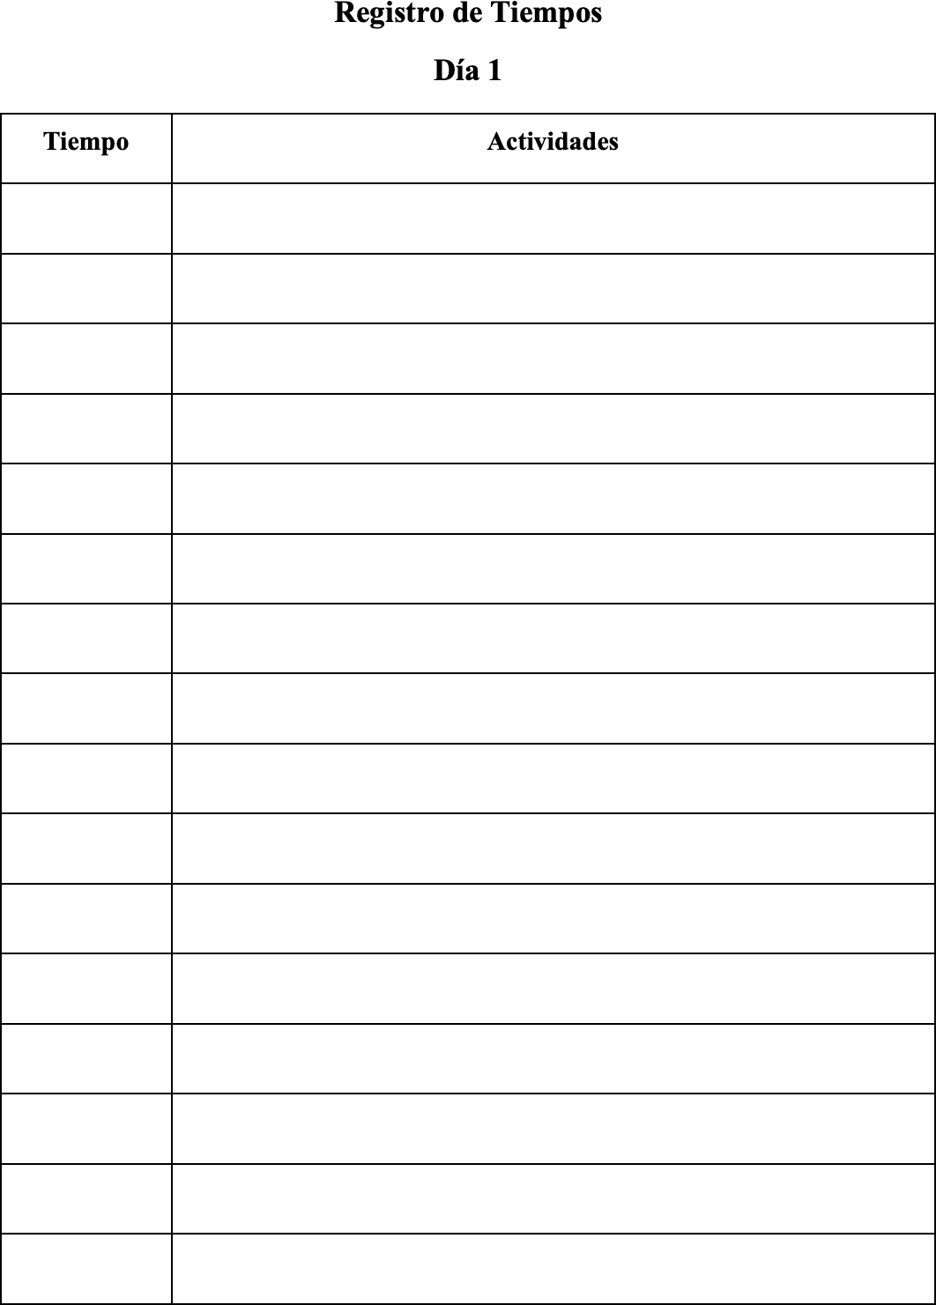

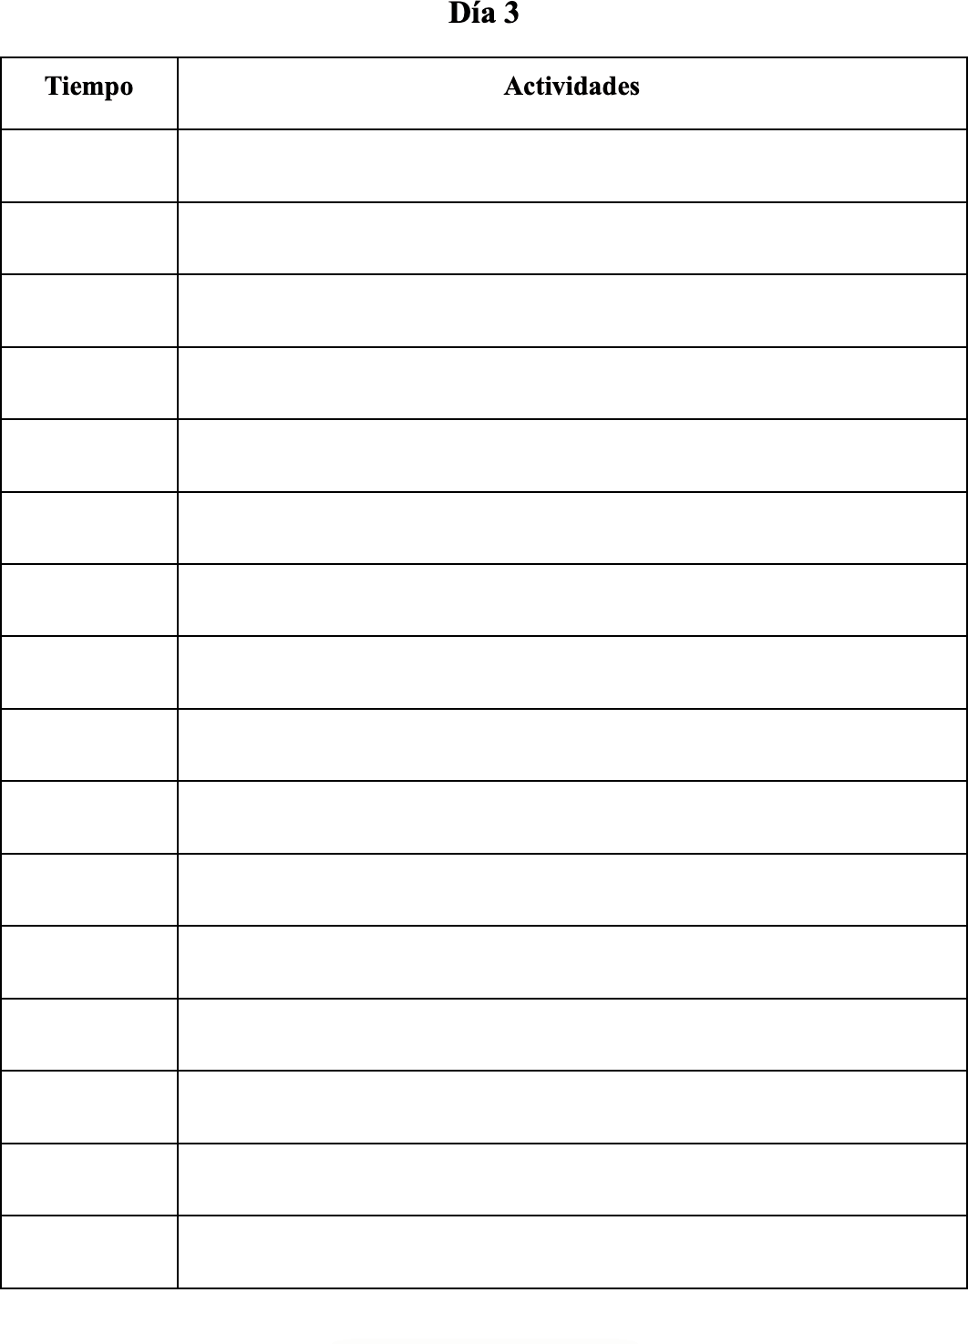



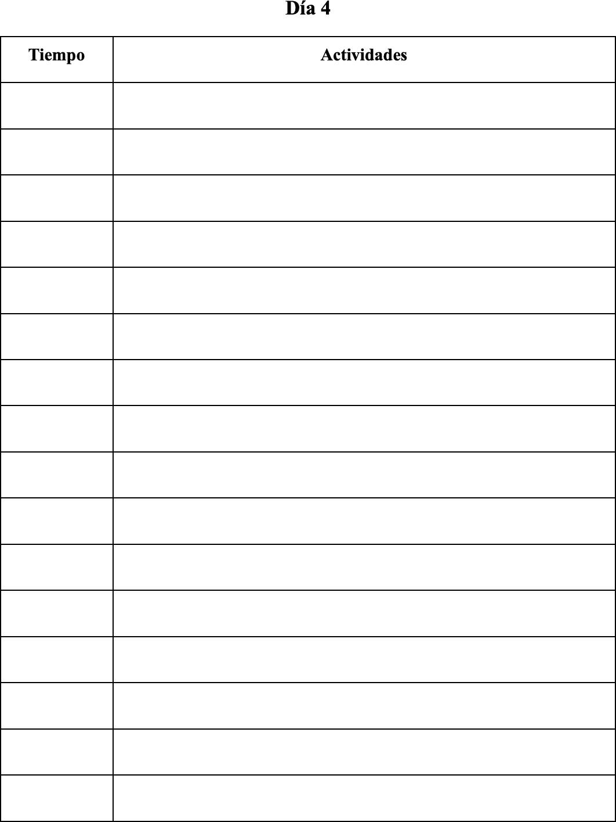

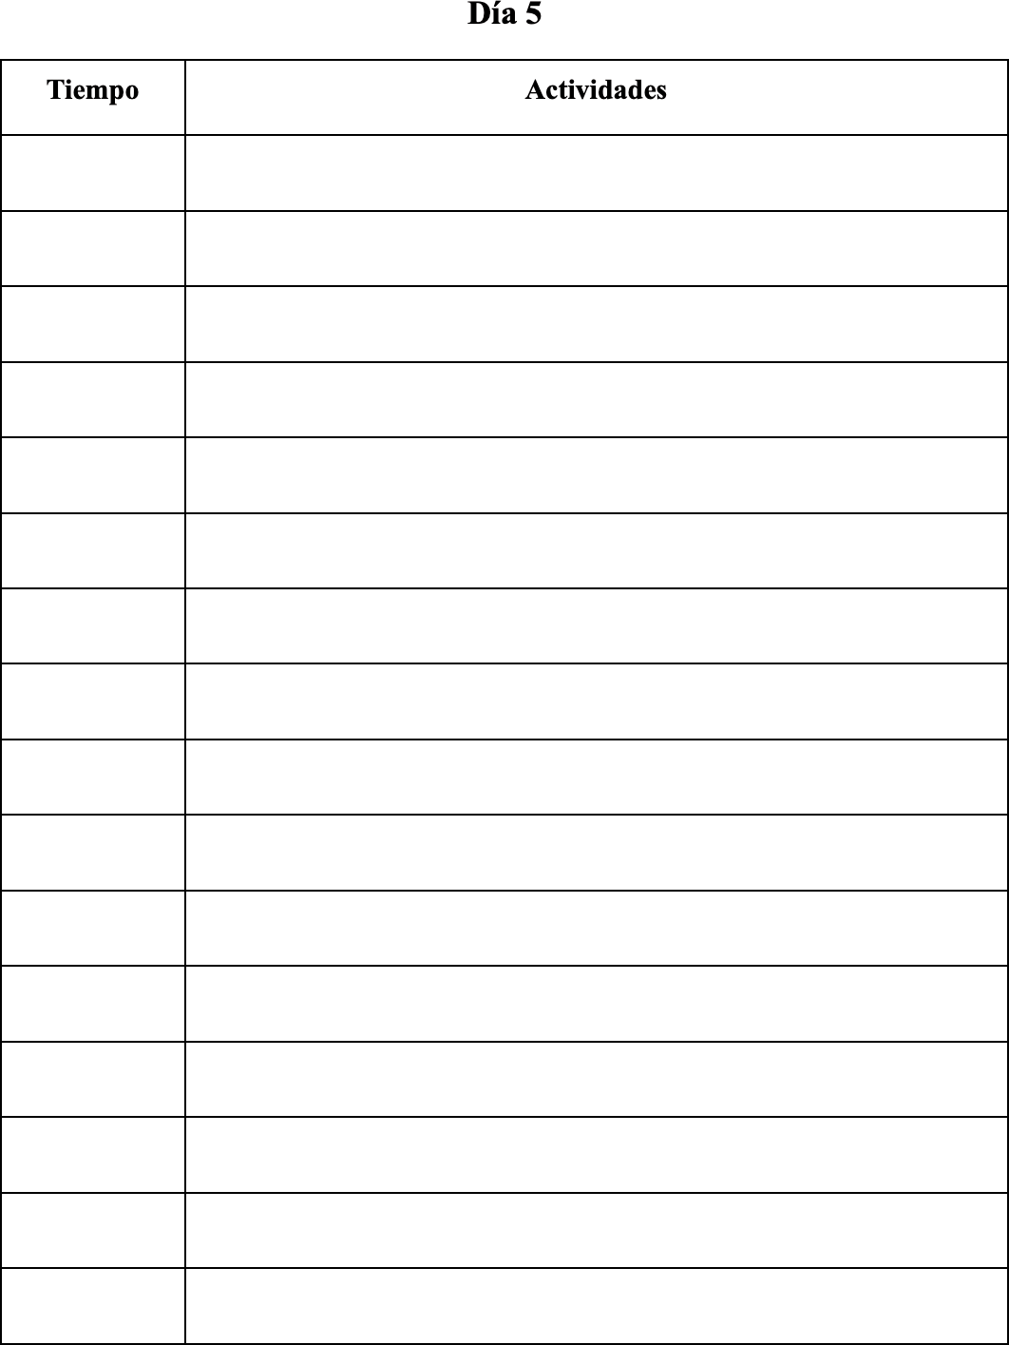

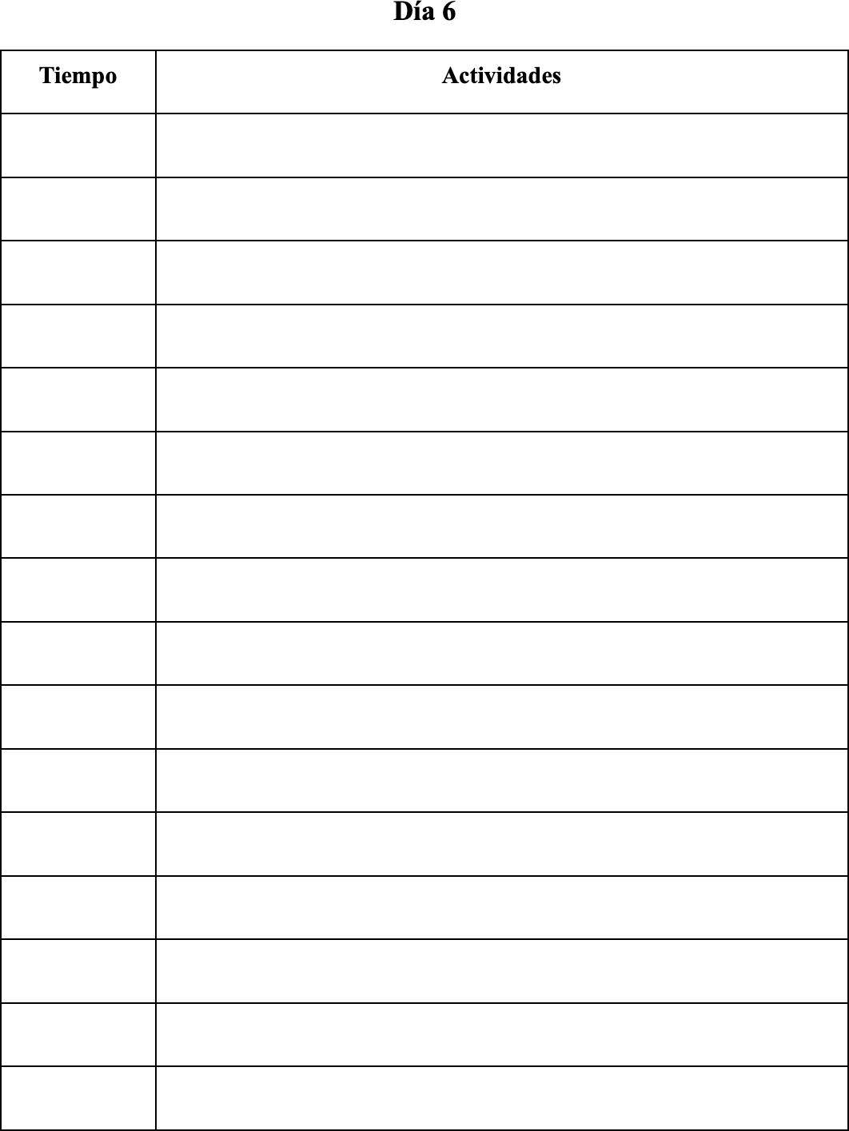

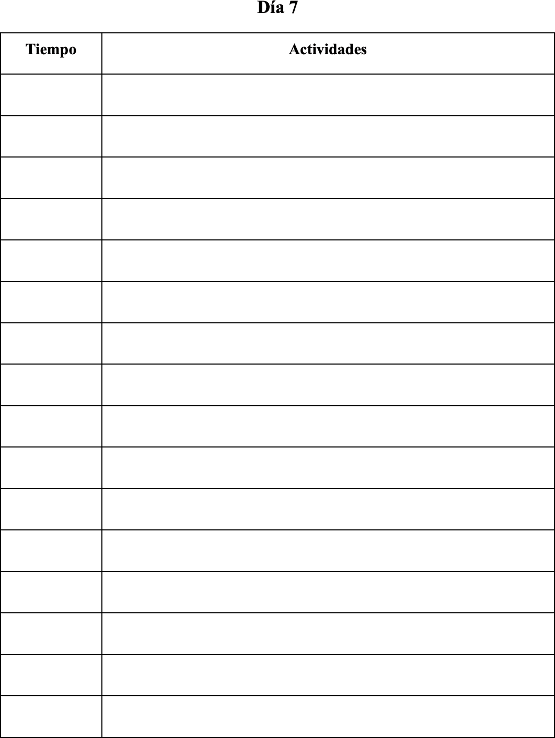

## Ser productivo de la manera correcta

* 1. **Quince preguntas clave para ayudarte a ganar claridad**

## Revelar tus deseos

* + - 1. ¿Qué es lo que realmente quieres con todas tus fuerzas?



* + - 1. Si mañana te levantaras completamente solo, sin ningún familiar, amigo o compañero de trabajo que inﬂuenciara tus decisiones, ¿qué es lo que harías de una manera diferente?



* + - 1. Si fueras totalmente sincero contigo mismo, ¿qué empezarías a hacer ahora? ¿Qué dejarías de hacer?



* + - 1. Si te garantizaran que vas a tener éxito en todo lo que hagas,

¿dónde te gustaría estar dentro de cinco años?



* + - 1. Si pudieras pasar tu día exactamente de la manera que quisieras,

¿en qué consistiría tu día ideal?



* + - 1. Si solo pudieras centrarte en una cosa durante el resto de tu vida,

¿cuál sería?



* + - 1. Si entendieras y creyeras que realmente puedes lograr absolutamente cualquier cosa que quieras si te comprometes a seguirla durante el tiempo suﬁciente, ¿qué perseguirías durante los próximos tres o cinco años?



## Descubrir tus fortalezas y tus habilidades únicas

1. ¿En qué momentos te sientes más feliz en el trabajo y qué es lo que haces en esos momentos?



1. ¿Qué cosas te parecen tan sencillas que realmente te preguntas por qué a los demás les cuesta tanto esfuerzo realizarlas?



1. ¿En qué cosas destacas según la gente de tu entorno?



## Averiguar qué te apasiona

1. ¿Qué te gustaba hacer de pequeño?



1. ¿A quién envidias y por qué?



1. Si tuvieras todo el tiempo y el dinero del mundo, ¿qué harías?



1. Si te sintieras completamente seguro de ti mismo y ya estuvieras dando lo mejor de ti, ¿qué crees que estarías haciendo con tu vida?



1. ¿Cómo quieres expresarte al mundo?



## Características de una buena visión

Escribe tu visión teniendo en cuenta los siguientes puntos (no te preocupes si aún no está muy deﬁnida, ya que puedes reﬁnarla con el tiempo).

1. Te entusiasma (obviamente).
2. Es deﬁnida.
3. Concuerda con tus valores.
4. Te permite sentirte vivo y expresarte de la manera que deseas.
5. Te impulsa a buscar desafíos.

Mi visión:

## 4. Cómo utilizar bien tu tiempo

Cuando intentes evaluar cómo estás utilizando tu tiempo, recuerda estos 7 criterios:

## Signiﬁcativo:

* ¿Aquello en lo que estoy trabajando signiﬁca algo para mí?
* ¿Se ajusta a mis valores, personalidad y objetivos?
* ¿El tiempo que paso con cierta persona o este grupo de gente es importante para mí? ¿Disfruto de la conversación?
* ¿Experimento un sentimiento de conexión?
* ¿Lo que hago me permite expresar mi creatividad?
* ¿Alimenta mi espíritu? ¿Me hace sentir vivo?

## Agradable:

* ¿Realmente disfruto de lo que hago?
* ¿Es divertido? ¿Me hace reír o sonreír?
* ¿Me ayuda a relajarme?

## Supone un reto:

* ¿Lo que hago supone un reto para mí? ¿Me hace salir de mi zona de confort y probar cosas que nunca antes había intentado? ¿Requiere que expanda mis habilidades actuales?
* ¿Requiere de mi creatividad y mis capacidades para resolver problemas?

## Memorable:

* ¿Lo que hago genera buenos recuerdos que mantendré durante años?
* ¿Es emocionante o nuevo?
* ¿Es divertido o incluso alocado?

## Aumenta la autoestima

* ¿Mejora mi autoestima?
* ¿Me ayuda a construir mi personalidad y a mejorar como persona?

## Es eﬁcaz (para el trabajo/estudio):

* ¿Es la manera más eﬁcaz de abordar mi tarea o de trabajar en mis objetivos o habría otra manera más eﬁcaz?

## Mejora la salud:

* ¿Me ayuda a mantener mi salud o a mejorarla?

Fíjate en las actividades que realizas durante un día/semana típicos. (Para ayudarte, revisa el registro de tiempo que creaste anteriormente). A continuación, basándote en los siete criterios descritos anteriormente, determina cuánto valor estás obteniendo realmente por cada actividad.

Por último, selecciona una actividad poco productiva y sustitúyela por otra más relevante. Escríbelas aquí:

Actividad antigua:



Nueva actividad con la que la sustituiré:

# UTILIZAR TU TIEMPO DE FORMA EFICAZ

## Cómo aumentar tu tiempo

1. **Tomar tiempo prestado**

Haz una lista de los diez amigos, compañeros de trabajo o familiares más cercanos.

Junto a cada nombre, anota las habilidades particulares de cada uno de ellos.

A continuación, imagina que pudieras copiar sus habilidades directamente en tu cerebro y pregúntate qué conocimientos o destrezas te gustaría recibir de ellos.

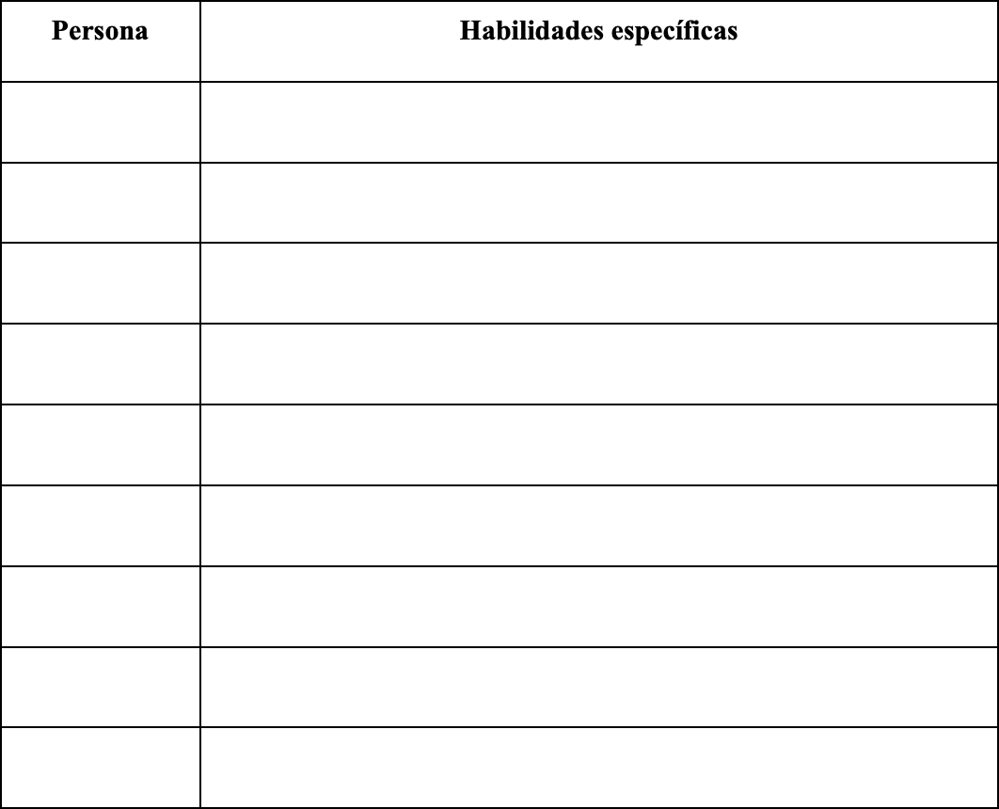

## Pensar con inteligencia

Para pensar con inteligencia:

Reduce tu curva de aprendizaje, Adopta una mentalidad de experto, Plantéate preguntas positivas,

Aborda tus tareas de forma inteligente y Programa tiempo para pensar.

Completa los siguientes ejercicios:

Selecciona el objetivo que más te gustaría conseguir.

Mi objetivo:



## Reducir tu curva de aprendizaje

Ahora, escribe lo que podrías hacer para reducir tu curva de aprendizaje y alcanzarlo lo más rápidamente posible.



## Adoptar una mentalidad de experto

Escribe lo que harías de manera diferente si adoptaras una mentalidad de experto.



## Plantearte preguntas positivas

Piensa en al menos una pregunta de cada categoría y respóndela (“Y si”, “Cómo” y “Quién”).



## Abordar tus tareas de forma inteligente

Elige una tarea y sigue el proceso en siete pasos para abordarla con inteligencia (consulta el apartado “Abordar una tarea de la manera correcta” al ﬁnal de esta guía de acción).



## Programar tiempo para pensar

Programa entre treinta y sesenta minutos esta semana para pensar.



## Mejorar tus habilidades

Escribe las habilidades clave que podrías aprender o mejorar para incrementar tu productividad a largo plazo.



¿Cómo podrías utilizar la práctica deliberada para mejorar tus habilidades actuales o adquirir otras nuevas? Escribe aquí tus respuestas.



## Cómo almacenar tiempo

* + 1. **Utilizar el dinero para almacenar tiempo**

Escribe lo que harías si pudieras almacenar tiempo (por ejemplo, jubilarte más pronto, cambiar de trabajo, dedicar más tiempo a tus aﬁciones, etc.).

Lo que haría si pudiera almacenar tiempo:



## Convertirse en un consumidor inteligente

Anota algunas cosas que te gustaría comprar.



A continuación, calcula cuántas horas tendrías que trabajar para comprarlas.



Por último, mira si tienes opciones alternativas. ¿Puedes comprarte algo más barato obteniendo más o menos los mismos beneﬁcios? ¿O simplemente deberías dejar de comprar esas cosas y dedicar ese dinero a cosas mejores?

## Desconectar el tiempo del dinero

* + 1. **Ahorrar dinero vs. Ahorrar tiempo**

Escribe todas las maneras en las que le estás dando más importancia al dinero que al tiempo. Ahora, escribe qué cambiarías si consideraras que el tiempo es más escaso que el dinero.



Le doy más importancia al dinero cuando:



Si percibiera que el tiempo es más escaso que el dinero haría esto:



## C. Multiplicar tu tiempo

Si de verdad quieres dominar tu tiempo, debes aprender a multiplicarlo en lugar de venderlo. Aquí tienes un resumen de lo que puedes emplear para utilizar tu tiempo de forma más eﬁcaz:

* El tiempo de otros,
* El dinero de los demás, El conocimiento de otros,
* La inﬂuencia de los demás o
* La tecnología.

Escribe un objetivo importante para ti en tu guía de acción. Puede ser el objetivo que habías escrito anteriormente.

Mi objetivo:

A continuación, escribe cómo podría ayudarte tu red de contactos a lograr este objetivo con mayor rapidez.

# DESARROLLAR UNA CONCENTRACIÓN EXTRAORDINARIA

## La mejor herramienta de productividad que tendrás jamás El Principio 80/20

Identiﬁca el veinte por ciento de tus actividades que te aportan el ochenta por ciento de tus resultados. Escríbelas.

Mis actividades 80/20:

-

-

-

-

-

## Desarrolla la concentración

Crea tus rutinas diarias siguiendo los siguientes pasos:

1. Sitúate en el mismo lugar y a la misma hora cada día.
2. Establece un desencadenante para empezar tu rutina.
3. Decide el tipo de trabajo que harás.
4. Simplemente empieza.
5. Comprométete. Mi rutina diaria:

## C. Cómo mejorar tu capacidad de concentración

Escribe al menos una cosa concreta que harás para agudizar tu concentración.

Para agudizar mi concentración haré lo siguiente:



Además, para promover aún más tu concentración:

* Permítete aburrirte para reducir tu nivel de estimulación y enfrentarte a tareas difíciles o poco atractivas con más facilidad.
* Lee más para desarrollar tu concentración. Agrupa tareas menores para liberar tiempo para concentrarte en tu trabajo más importante.
* Realiza descansos frecuentes y deliberados para recargar tus baterías y aumentar tu concentración.
* Practica el trabajo intenso cada vez que tengas unos minutos durante el día y
* No te sientas culpable, intenta mostrar amabilidad en su lugar.

## Eliminar distracciones

* 1. **La matriz de la distracción y cómo trabajar sin distracciones**

Durante el día, puedes distraerte de diferentes maneras. Puedes ser:

* + 1. Arrastrado,
    2. Interrumpido,
    3. Seducido o
    4. Engañado

Escribe todas las formas en las que estás siendo arrastrado, interrumpido, seducido o engañado. Utiliza la tabla más abajo como referencia.

## Identiﬁca tu mayor distracción

Haz una lista de las distracciones de cada tipo de las que eres víctima (arrastrado, interrumpido, seducido y engañado), utilizando la siguiente tabla.

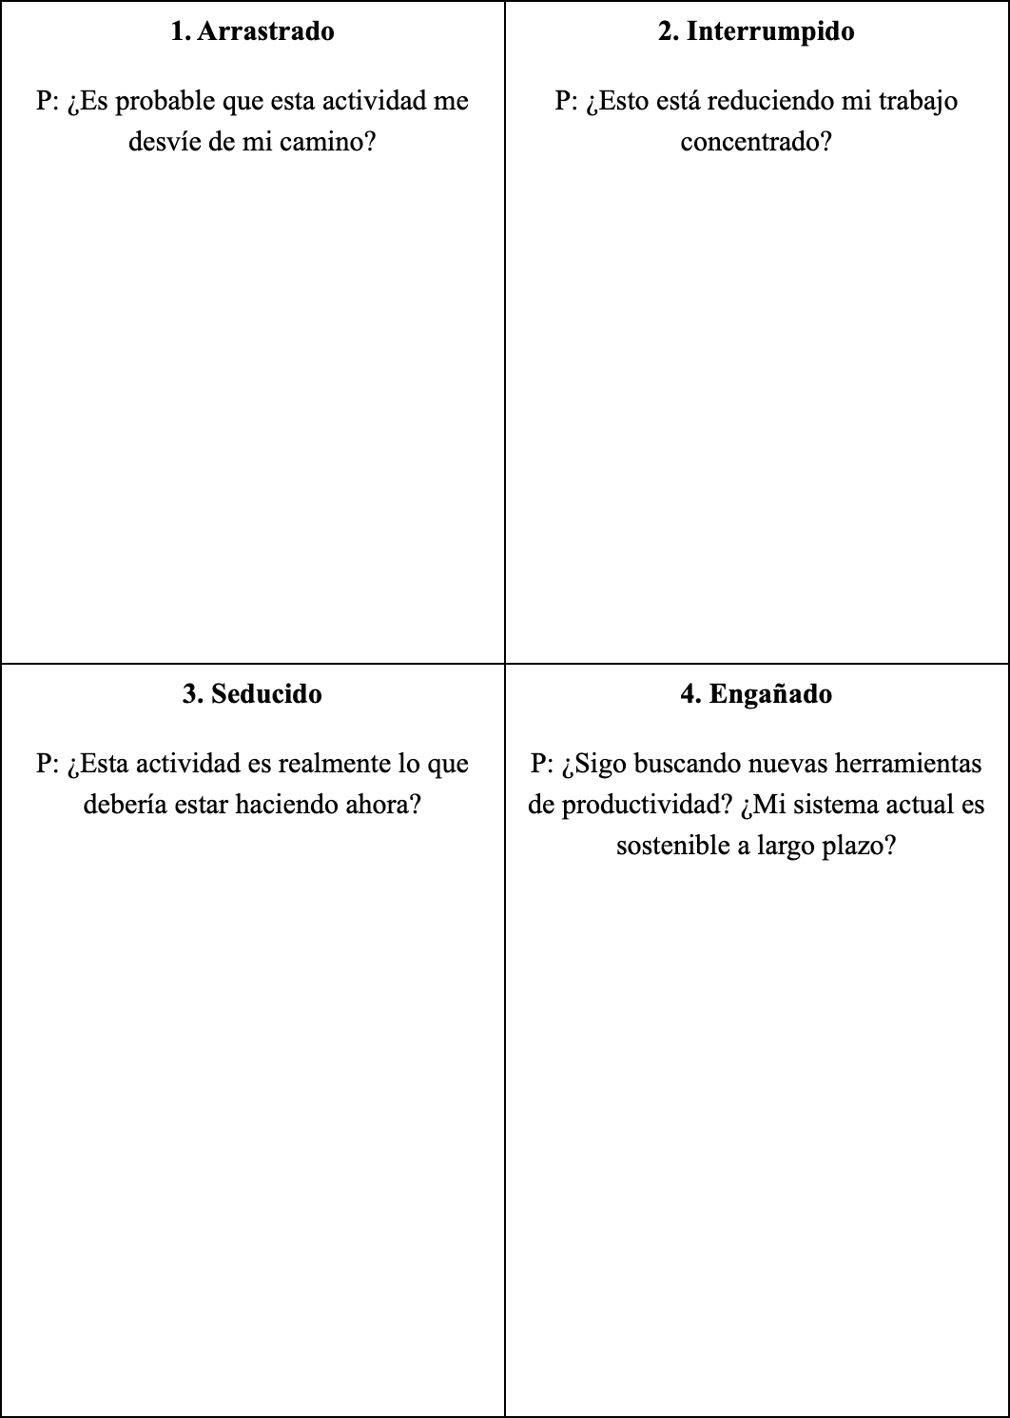

Ahora, subraya aquellas que te hagan perder más el tiempo.

Identiﬁca la actividad que tiene el mayor poder de distracción y elabora un plan para eliminarla o reducir su impacto.

Tu mayor distracción:



Cómo eliminarás o reducirás su impacto:



## Sistema CEO/COO/empleado

Practica a preguntarte las siguientes cuestiones al inicio de cada día: CEO:

* ¿Qué tareas exactamente necesito completar hoy?

Empleado:

* ¿Sé cómo hacer las tareas?
* ¿Tengo las habilidades/herramientas para completarlas?
* ¿Sé por qué debo hacer estas tareas?
* ¿Estoy preparado?
* ¿Estoy comprometido a hacerlas?
* Si siento resistencia interna, ¿qué puedo hacer para superarla?

COO:

* ¿Qué he hecho bien hoy?
* ¿Qué podría haber hecho mejor?
* ¿Qué podría mejorar y cómo exactamente?

A continuación, toma lápiz y papel y escribe las tres tareas principales que te gustaría completar hoy y empieza a trabajar.

# ABORDAR UNA TAREA DE LA MANERA CORRECTA

Repasa esta página antes de empezar una nueva tarea. También puedes imprimirla y colocarla en tu escritorio.

## Paso 1. Dar prioridad a tu tarea

* Si solo pudiera hacer una cosa hoy, ¿qué tarea tendría más impacto?
* ¿Esta tarea me acerca a mi objetivo principal?
* ¿Realmente necesito hacer esta tarea ahora mismo o debería hacerla más adelante?

## Paso 2. Evaluar la validez de tu tarea

* ¿Realmente necesito hacer esta tarea?
* ¿Es el mejor momento para llevarla a cabo? ¿Qué pasaría si la retrasara una semana? ¿O un mes? ¿O para siempre?
* ¿Trabajo en esta tarea porque es necesaria o porque me hace sentir bien? En pocas palabras, ¿estoy dedicándome a esta tarea para escapar de lo que *realmente* debería estar haciendo?

## Paso 3. Tener claro qué hay que hacer

* ¿Qué es lo que necesito completar?
* ¿Qué estoy intentando lograr con esta tarea?
* ¿Cómo es el producto ﬁnal?

## Paso 4. Determinar si eres la persona que debería estar haciendo esta tarea

* ¿Realmente vale la pena que dedique mi tiempo a esta tarea?
* ¿Otra persona podría hacer esto mejor que yo? Si es así,
* ¿puedo pedirle ayuda?
* ¿Qué pasaría si simplemente no completo esta tarea o si la pospongo?
* ¿Me gusta trabajar en esta tarea? ¿Me motiva?

## Paso 5. Descubrir la manera más efectiva de abordar esa tarea

* ¿Qué herramienta(s) puedo usar, a qué personas puedo preguntar o en qué método puedo conﬁar para completar esa tarea de la manera más eﬁcaz y efectiva posible?
* ¿Qué habilidad(es) podría aprender o mejorar para ayudarme a completar esta tarea con rapidez en el futuro?

## Paso 6. Agrupar tareas similares

* ¿Puedo agrupar esta tarea con otras similares para mejorar mi productividad?

## Paso 7. Automatizar/Sistematizar tu tarea

* ¿Puedo crear plantillas que pueda reutilizar cada vez que trabaje en esta tarea o en otras similares? Por ejemplo, podrías diseñar plantillas para determinados correos electrónicos, presentaciones o documentos que necesites de forma repetida.
* ¿Puedo crear una lista de veriﬁcación? Estas listas te indican los pasos concretos que debes seguir, reduciendo la probabilidad de que te distraigas.